А у вас есть огнетушитель?

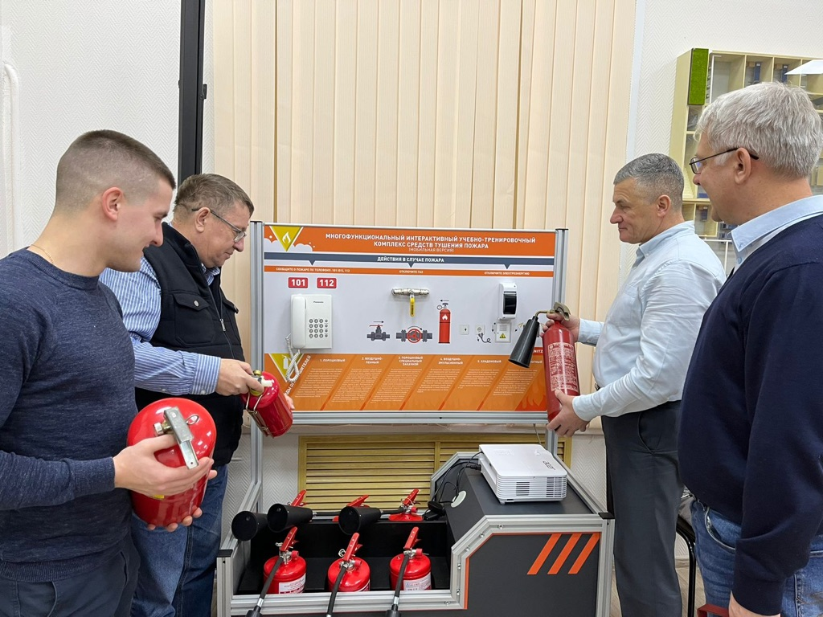
Современному человеку не привыкать к большому количеству интересных праздников. Одним из таких стал и День рождения огнетушителя. Отмечается он ежегодно 7 февраля.
Сотрудники Управления по ЮЗАО Департамента ГОЧСиПБ приурочили к этому дню тематическое мероприятие, посвященное огнетушителю.
«Такое интересное событие, как День рождения огнетушителя, предоставляет нам возможность поговорить о нем, вспомнить его виды, свойства и правила использования! Знать, как пользоваться огнетушителем – очень нужный навык, я бы даже сказал, обязательный!», - прокомментировал Александр Бизенков, начальник Управления по ЮЗАО Департамента ГОЧСиПБ.
Напомним, что огнетушители должны находиться во всех производственных помещениях! Правила дорожного движения обязывают держать огнетушитель в каждом автомобиле.
Что же следует знать о наших «верных товарищах»?
Существует 3 принципа воздействия на очаг огня: порошком, газом и пеной.
Порошковые огнетушители — самый распространенный и востребованный вид. Его применяют повсеместно, потому что он способен бороться практически со всеми типами возгорания.
Углекислотный огнетушитель — хорош для тушения возгорания электроприборов, проводки в доме и транспорте. Такой огнетушитель справится с возгоранием различных веществ, горение которых не может происходить без доступа воздуха.
Воздушно-пенный огнетушитель применяют для тушения горючих жидкостей и возгораний твердых, тлеющих материалов органического происхождения (дерево, бумага, уголь и т.д.). У этого огнетушителя водная основа, поэтому его нельзя использовать при тушении пожара, где причиной возгораний стало электричество (техника, проводка).
«Неосведомленный человек не может знать, какую роль играет огнетушитель при возникновении нештатной ситуации дома или в офисе. И лишь новые знания об этом важном средстве тушения огня помогут им понять значимость огнетушителя в защите от возгораний!», - отметила Венера Юмаева, заместитель начальника Управления по ЮЗАО Департамента ГОЧСиПБ.
Знания о правилах применения огнетушителя и наличие его в доме, на работе, в машине и в любых других помещениях значительно сократят риски распространения пожара.

СОГЛАСОВАНО
Заместитель начальника Управления по ЮЗАО
Департамента ГОЧСиПБ В.Я.Юмаева

